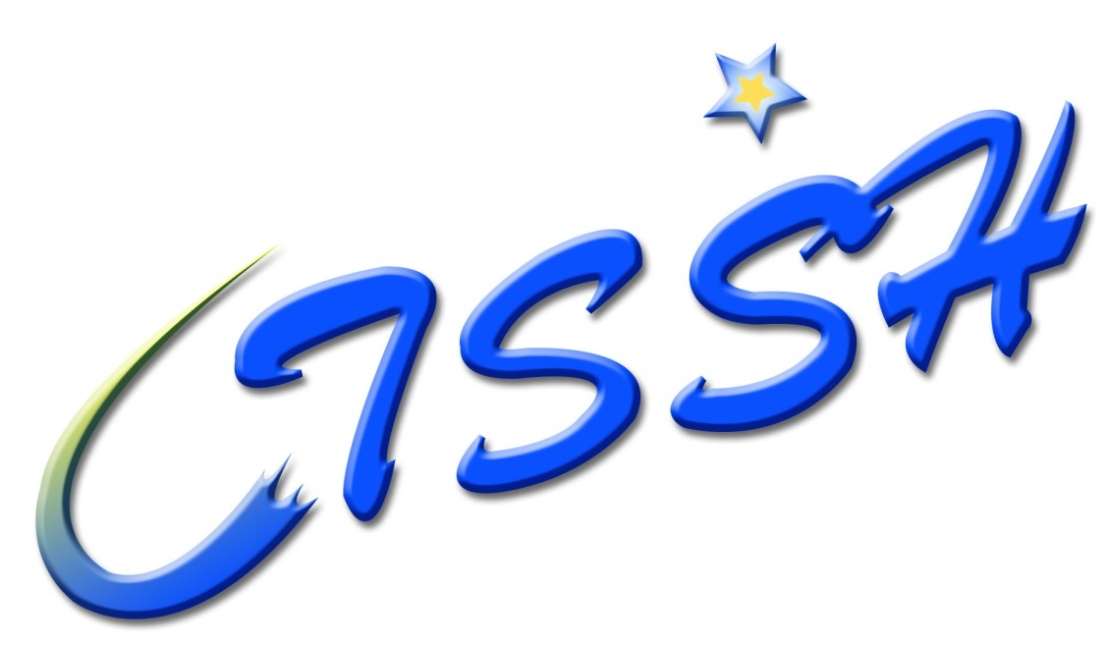
台灣擬真醫學教育學會
【附件三】
113年擬真醫學訓練應用教案及教學影片競賽
教案/影帶同意授權暨聲明書
感謝貴團隊報名參加「113年擬真醫學訓練應用教案及教學影片競賽」，為達學習之效益，本會未來將運用於教學分享等用途，爰此，本會需徵得您的同意授權，為避免有侵犯相關權利之爭議，敬請貴團隊所有成員共同簽署下列同意書，並請以正本繳回，謝謝您。
同意授權暨聲明書
□茲同意台灣擬真醫學教育學會使用本人提供之資料運用於相關宣導用途，並無償授予本會公開播放、公開傳輸、複製、編輯、散佈等權利。

□茲聲明此作品未有侵犯第三者智慧財產權之情事；此作品所引用之圖片、圖層、影像、肖像或網站內容，已取得智慧財產所有權人的事前書面同意或取得產品合法授權證明。如有違反智慧財產權之相關規定之爭議，本人願負一切責任。

參賽機構：
作者親簽： 、 、 、 、
、 、 、 、

中國民國 年 月 日

